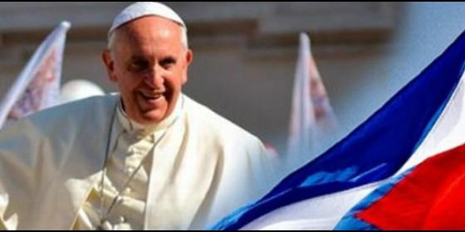
El papa Francisco en Cuba

Raúl Castro responde al llamamiento papal en el Jubileo de los encarcelados

Cuba anuncia el indulto a 787 presos tras la petición del Papa Francisco

El Gobierno ya indultó a 3.522 reclusos tras la visita del Pontífice el pasado año
Jesús Bastante, 15 de noviembre de 2016 a las 19:49
Las autoridades ha excluido personas condenadas "por delitos de asesinato, homicidio, corrupción de menores, violación, tráfico de drogas y otros de extrema peligrosidad"
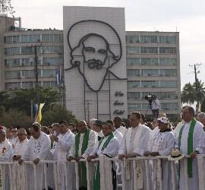
/>
(Jesús Bastante).-"El Consejo de Estado de la República de Cuba, en respuesta a la llamada del Papa Francisco a los jefes de Estado en el Año Santo de la Misericordia, acordó indultar a 787 sancionados". Así anuncia Granma, el diario oficial, la histórica decisión del Gobierno de Raúl Castro, tras la petición formulada por Bergoglio durante el Jubileo de los Encarcelados.
En dicha celebración, el Papa exhortó a las autoridades a tener "un acto de clemencia"para reinsertar a los presos. Aunque algunos gobiernos aseguraron que tendrían en cuenta las palabras de Francisco, fue el cubano el primero en reaccionar. Entre los indultados, se encuentran mujeres, jóvenes y enfermos. Se desconoce si entre ellos habrá algún preso político.
Según el diario oficial, "se tuvo en cuenta las características de los hechos por los que fueron sancionados, la conducta durante el cumplimiento de la sanción y el tiempo extinguido de la pena", señala el texto.
Las autoridades ha excluido personas condenadas "por delitos de asesinato, homicidio, corrupción de menores, violación, tráfico de drogas y otros de extrema peligrosidad".
El indulto anterior que dictó el régimen cubano benefició a 3.522 presos y fue anunciado el 11 de septiembre de 2015, como gesto de buena voluntad tras la visita de Francisco a la isla. Cuba, con cerca de 11 millones de habitantes, tiene una alta población penal, según fuentes de la disidencia. Las autoridades no publican las cifras de reclusos.

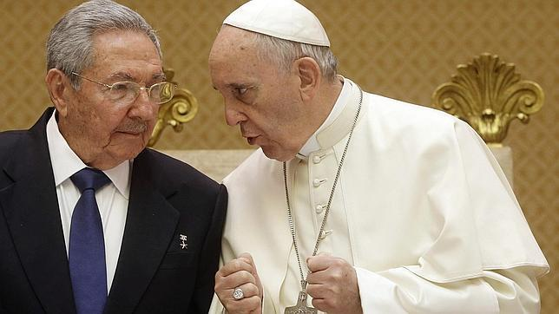

Compartir6

